МИНИСТЕРСТВО НАУКИ И ВЫСШЕГО ОБРАЗОВАНИЯ РОССИЙСКОЙ ФЕДЕРАЦИИ
Федеральное государственное автономное образовательное учреждение высшего образования
НАЦИОНАЛЬНЫЙ ИССЛЕДОВАТЕЛЬСКИЙ ЯДЕРНЫЙ УНИВЕРСИТЕТ «МИФИ»

ИНСТИТУТ ФИНАНСОВЫХ ТЕХНОЛОГИЙ И ЭКОНОМИЧЕСКОЙ БЕЗОПАСНОСТИ КАФЕДРА ФИНАНСОВОГО МОНИТОРИНГА

ЛАБОРАТОРНЫЙ ПРАКТИКУМ ПО

ДИСЦИПЛИНЕ «ЭКОНОМИЧЕСКАЯ БЕЗОПАСНОСТЬ»

(МИКРОУРОВЕНЬ)

ЛАБОРАТОРНАЯ РАБОТА № 1
«ВЫЯВЛЕНИЕ АНОМАЛИЙ В КОРПОРАТИВНЫХ ДАННЫХ С ПОМОЩЬЮ ЗАКОНА БЕНФОРДА»

Москва, 2025
Содержание.
Введение 3
1. Первичная обработка данных 4
Код для анализа данных по закону Бенфорда был структурирован в модульную архитектуру, состоящую из взаимосвязанных функций, каждая из которых отвечает за конкретный этап обработки данных или проведения статистических тестов. 5
2. Проведение базовых тестов 5
2.1 Тест первой цифры 5
2.2 Тест второй цифры 7
2.3 Тест первого порядка 8
3. Проведение связанных тестов 9
3.1 Тест дублирования сумм 9
3.2 Тест последних двух цифр 10
3.3 Оценка коэффициента искажения 11
4. Качественный анализ выявленных аномалий 12
Заключение 16
Приложение 16

Введение
Целью лабораторной работы является освоение методов выявления аномалий в корпоративных финансовых данных с использованием закона Бенфорда. Закон Бенфорда позволяет анализировать распределение ведущих цифр в числовых данных для обнаружения потенциальных манипуляций, ошибок или фрода.
Задачи работы включают:
- Первичную обработку данных из предоставленного файла "59.xlsx" (столбец "Сумма").
- Проведение базовых, связанных и продвинутых тестов на соответствие закону Бенфорда.
- Качественный анализ выявленных аномалий с интерпретацией возможных причин.
- Формирование выводов о наличии рисков в данных.
Анализ проведен на основе данных о финансовых операциях компании (77 839 записей), включающих суммы проводок по счетам дебета и кредита. Данные охватывают период с октября по декабрь 2021 года и включают распределение общепроизводственных и общехозяйственных расходов, резервы отпусков, амортизацию и другие операции. Обработка и тесты выполнены с использованием Python в среде Google Colab.

Первичная обработка данных
На этапе первичной обработки осуществлена загрузка и подготовка исходных данных. Обработка включала идентификацию целевого столбца "Сумма", преобразование данных в числовой формат, устранение некорректных записей и исключение отрицательных значений. В результате обработки из исходного массива в 77 839 записей было удалено 793 отрицательных значения (1.0%), что составило итоговую выборку из 77 046 операций для последующего анализа.
Проверка соответствия данных требованиям закона Бенфорда показала, что массив удовлетворяет основным критериям: данные числовые, охватывают несколько порядков величин, объем выборки достаточен для статистического анализа, отсутствуют искусственные ограничения на диапазон значений.

Код для анализа данных по закону Бенфорда был структурирован в модульную архитектуру, состоящую из взаимосвязанных функций, каждая из которых отвечает за конкретный этап обработки данных или проведения статистических тестов.

2. Проведение базовых тестов

2.1 Тест первой цифры
Тестирование распределения первых значащих цифр выявило статистически значимые отклонения от теоретического распределения Бенфорда. При объеме выборки 76 192 операции расчетное среднее абсолютное отклонение (MAD) составило 0.0222 при допустимом значении 0.015, что свидетельствует о несоответствии эмпирического распределения теоретическому. Статистика хи-квадрат достигла значения 6650.35 при критическом уровне 15.51 (p < 0.001), подтверждая высокую значимость отклонений.
Анализ распределения по отдельным цифрам показал наиболее существенные аномалии: цифра 2 демонстрирует занижение частоты на 3.02% (Z=21.90), цифра 4 - завышение на 4.06% (Z=37.89), цифра 5 - завышение на 5.91% (Z=60.38). При этом цифры 6-9 показывают систематическое занижение частот.
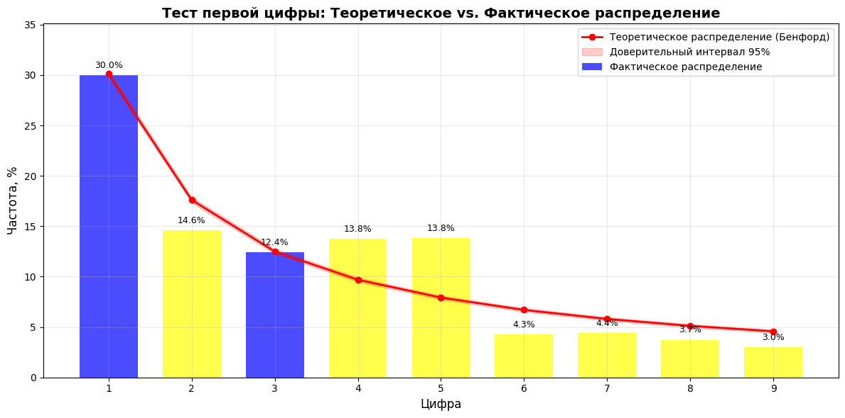
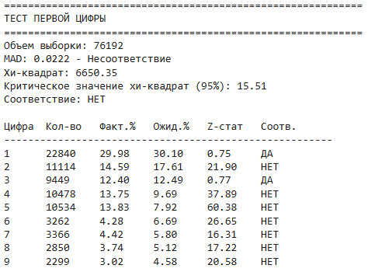

2.2 Тест второй цифры
Анализ распределения вторых цифр также выявил выраженные отклонения от теоретических ожиданий. На выборке из 69 898 операций MAD составил 0.0308 при пороговом значении 0.012, статистика хи-квадрат - 8996.53 при критическом уровне 16.92 (p < 0.001).
Наибольшая аномалия наблюдается для цифры 3, частота которой составляет 18.22% против ожидаемых 10.43% (отклонение +7.79%, Z=67.32). Цифры 0, 2 и 9 также демонстрируют статистически значимые отклонения. Все десять возможных цифр (0-9) показали отклонения, превышающие доверительный интервал.
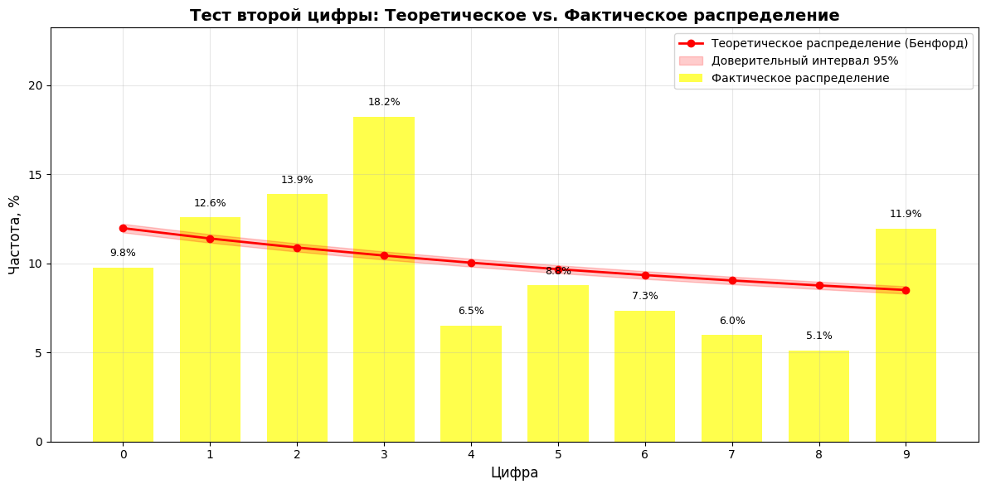
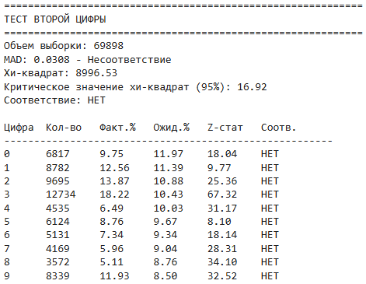

2.3 Тест первого порядка
Тестирование распределения комбинаций первых двух цифр подтвердило наличие системных аномалий в данных. При объеме выборки 69 898 операций MAD составил 0.005436 при допустимом значении 0.0022, статистика хи-квадрат достигла 55445.11 при критическом уровне 113.15 (p < 0.001).
Выявленные отклонения свидетельствуют о неслучайном характере распределения сумм операций и могут указывать на наличие шаблонов или манипуляций при формировании финансовых данных.

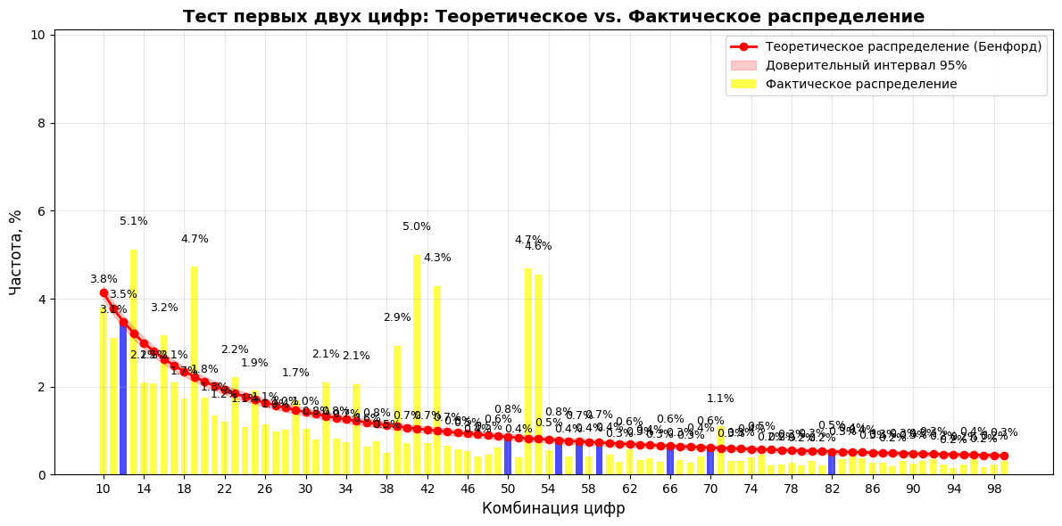
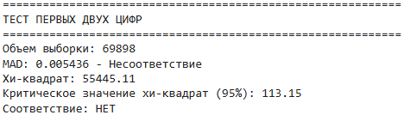

3. Проведение связанных тестов

3.1 Тест дублирования сумм
Анализ частотности сумм операций выявил значительное количество повторяющихся значений. Из 77 046 операций обнаружено только 22 202 уникальных суммы, что соответствует коэффициенту дублирования 28.82%.
Наиболее часто повторяющиеся суммы демонстрируют аномально высокую частоту: сумма 419.69 встречается 2 752 раза (3.57% от общего количества операций), 521.45 - 2 462 раза (3.20%), 433.68 - 2 447 раз (3.18%), 538.84 - 2 196 раз (2.85%), 3905.82 - 1 642 раза (2.13%). Девять сумм превысили порог в 1% частотности, что классифицируется как повышенный или высокий риск манипуляций.
Дополнительный анализ выявил наличие круглых сумм: операции с суммами, кратными тысячам (2.0%), сотням (4.1%) и десяткам (2.7%). Наиболее частые окончания сумм в копейках: ...00 (8 865 операций), ...69 (3 148), ...68 (3 030), ...45 (2 969), ...84 (2 669).

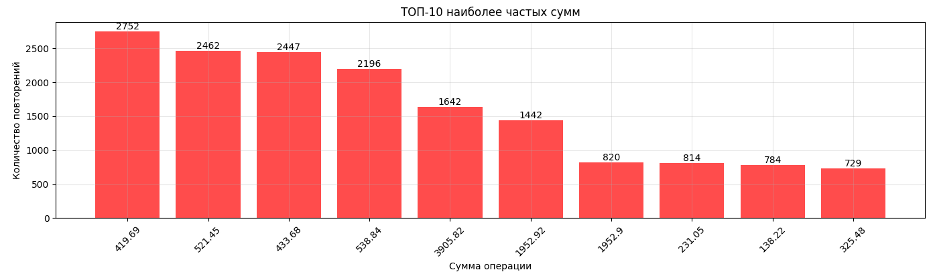
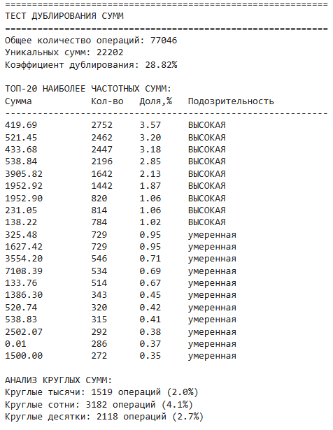
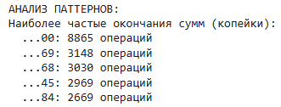

3.2 Тест последних двух цифр
Проверка равномерности распределения последних двух цифр (копеек) показала статистически значимое отклонение от равномерного распределения. При объеме выборки 77 046 операций статистика хи-квадрат составила 125925.80 при критическом значении 123.23 (p < 0.001).
Полученные результаты свидетельствуют о неравномерном распределении дробных частей сумм, что может указывать на использование определенных шаблонов при формировании финансовых операций или систематическое округление значений.
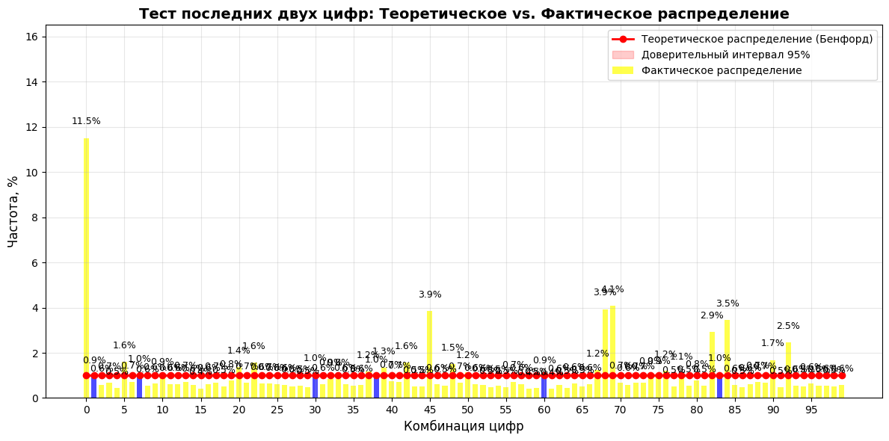

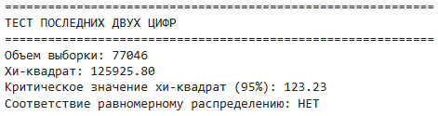

3.3 Оценка коэффициента искажения
Комплексная оценка общего искажения данных проведена на выборке из 69 898 операций (после исключения сумм, не превышающих 10 единиц). Расчетные показатели демонстрируют следующую картину: фактическое среднее значение (AM) сокращенных сумм составило 36.96, тогда как теоретическое ожидаемое значение (EM) - 39.09.
Коэффициент искажения (DF) равен -5.45%, что указывает на систематическое занижение значений в массиве данных. Стандартное отклонение составило 21.84, Z-статистика - -0.2495. Несмотря на значительную величину коэффициента искажения (5.45%), его статистическая значимость не подтверждена (p > 0.05), что может быть связано с высокой вариативностью данных.
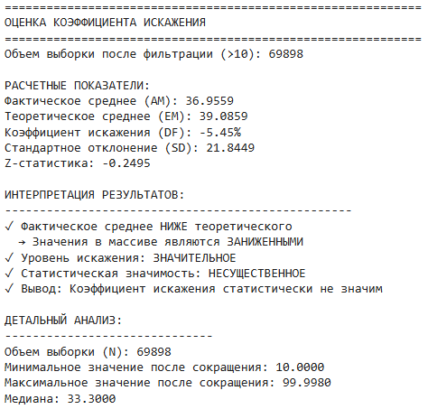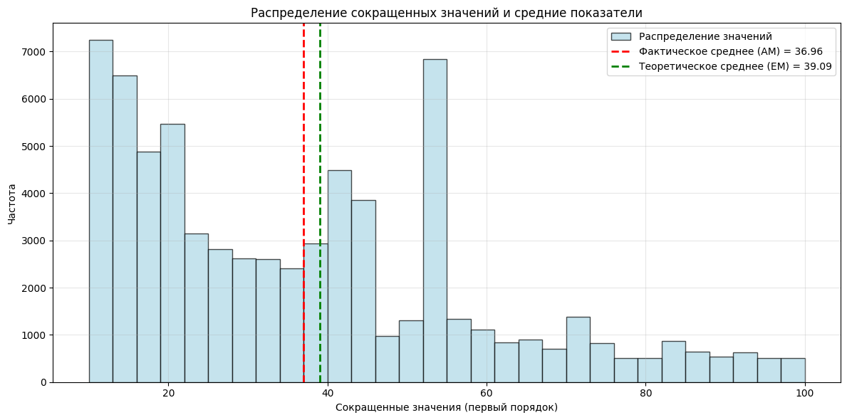

Качественный анализ выявленных аномалий
Тест | Цифры
Первые цифры с наибольшими Z-статистиками | 4,5
Вторые цифры с наибольшими Z-статистиками | 1,2,3,9
Первые две цифры с наибольшими Z-статистиками | 13,19,32,35,39,41,43,52,53,71
Первые две цифры с наибольшими абсолютными разностями частот сумм | 10, 18, 14, 12, 11, 17, 13, 15, 19, 24
Разности с предыдущим значением, первые две цифры которых имеют наибольшие Z-статистики | 50, 32, 10, 17, 67, 20, 82, 15, 30, 40
Наиболее частотные | 419.69, 521.45, 433.68, 538.84, 3905.82
Последние две цифры с наибольшими Z-статистиками | 00, 69, 68, 45, 84, 82

Попытаемся найти причины возникновения аномалий полученных при тесте первого порядка, для этого сортируем список по возрастанию, выделяем повторяющиеся элементы и находим наиболее совпадающий признак этой операции

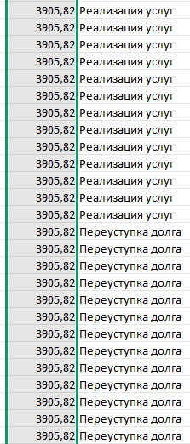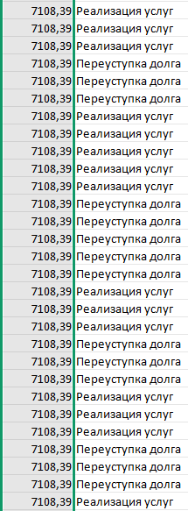
39 и 71 часто встречаются из-за одинаковой цены реализации услуг(3905,83 и 7108,39), прослеживается у многих партий реализаций услуги и далее у переуступки долга.
39 и 32 часто встречается из-за одинаковой цены закупки
52 и 53 из-зи фиксированной цены услуги операторской службы
41 и 43 из-за фиксированной цены услуги операторской службы
Попытаемся найти причины возникновения аномалий полученных при тесте дублирования сумм, для этого воспользуемся поиском в excel.
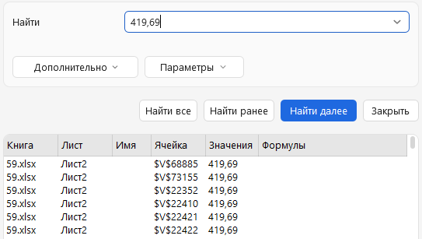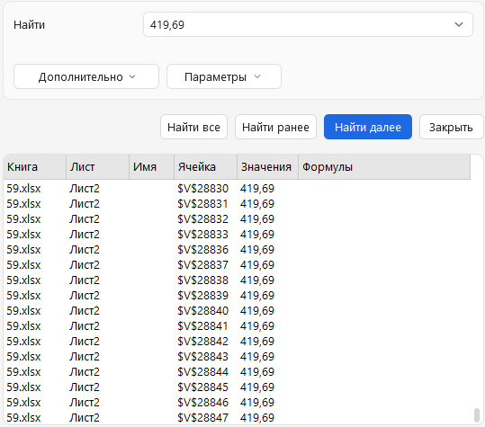
Все эти повторения 419,69 встречаются в таком списании, как “Расход РБП за ноябрь 2021 года”
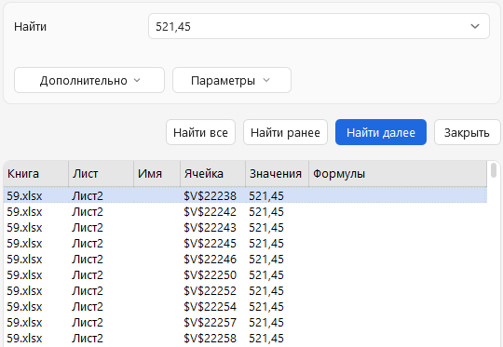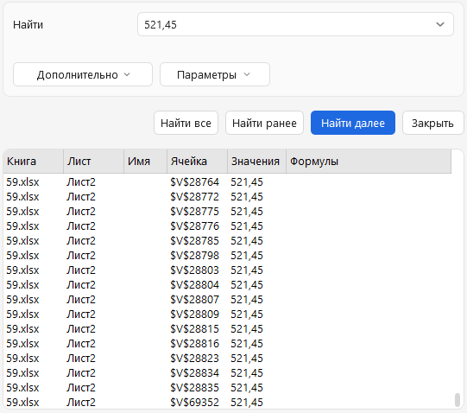
Тоже самое характерно для суммы 521,45
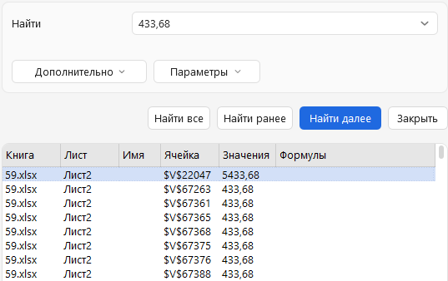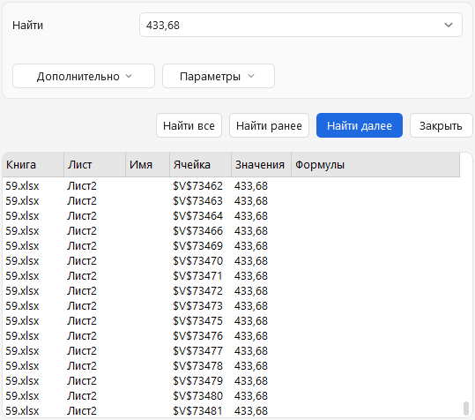

Все эти повторения 433,68 встречаются в таком списании, как “Расход РБП за декабрь 2021 года”
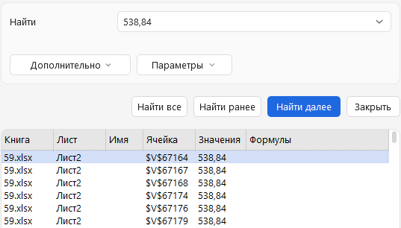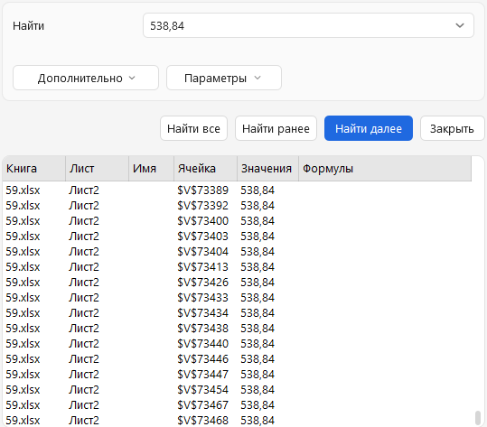
Тоже самое характерно для суммы 538,84
Эти услуги связаны с предварительной оплатой услуг операторских служб. Видно что есть два тарифа по разной цене (возможно разная длина дня), притом из-за инфляции цена на тарифы вырастает через месяц.
Повторение чисел объясняет повторение значений копеек:
521,45->45
433,68->68
419,69->69
3905,82->82
538,84->84
Повторение первых чисел 4 и 5 также обосновывается частым повторением оплат операторских услуг.
Аномалии в операциях
Оплата за мед.услуги по сч. 62 от 20/08/2021, 57 от 24/08/2021, 58 от 25/08/2021, 55 от 17/08/2021, 56 от 03/08/2021, 59 от 18/09/2021, Без налога (НДС) — Длинное описание с перечислением нескольких счетов. Может быть признаком объединения нескольких операций в одну, что затрудняет контроль.
По вх.д. б/н от 31.12.2021 — "б/н" означает "без номера". Отсутствие номера входящего документа является нарушением учета и создает риск необоснованности операции.
Некоторые операции имеют даты, выходящие за рамки 2021 года (например, Expenditure R922008578 от 10.09.2019 ...). Это нормально, если это платежи по старым долгам или корректировки. Однако встречается очень часто при различных операциях.
По вх.д. 00001265 от 31.12.2021 — Номер документа неинформативен.
Сводная таблица содержания и суммы:
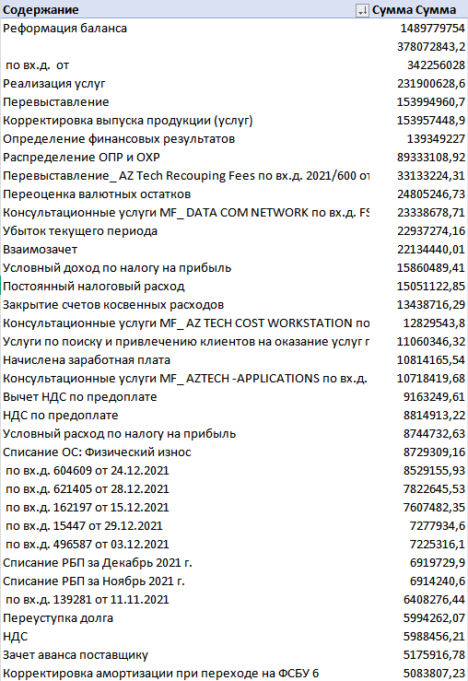

Аномальным является частая реформация баланса большими суммами, которая превышает все остальные операции. А также остальное распределение суммы по операциям.
Большое количество мелких операций, которые можно было объединить вместе. Признаки дробления большой суммы на более мелкие.
Большое количество операций с суммой 11000, имеющих разное содержание. Не имеющих чёткого экономического оправдания.
Большое количество начислений пений, что указывает на нарушение сроков оплаты. Само по себе является риском для компании.
Множество операций вида COMMISSION OF THE 3RD BANK RELATED TO PAYMENT RU... с суммами от 13 до 2500+ рублей. Хотя комиссии — это стандартные расходы, их большое количество и разброс сумм могут указывать на:
- Использование множества банковских счетов или платежных систем.
- Высокую частоту транзакций, что может быть признаком "отмывания" денег или обхода лимитов.
- Возможные ошибки в расчете комиссий (например, одинаковые суммы комиссий за разные платежи).
- Пример: COMMISSION OF THE 3RD BANK RELATED TO PAYMENT RU172T1212500201/КОМИССИЯ ТРЕТЬЕГО БАНКА ЗА ПЛАТЕЖ по вх.д. 9391 от 27.12.2021 2487,9 — высокая комиссия, требует проверки, почему она такая большая.

Взаимозачет 22134440,01 — Большая сумма. Взаимозачеты должны быть документально оформлены и обоснованы. Риск использования для сокрытия реальных денежных потоков.

Перевыставление 153994960,7 — Очень большая сумма. Перевыставление может быть связано с исправлением ошибок, но также может использоваться для манипуляции с дебиторской/кредиторской задолженностью.

Заключение
В ходе выполнения лабораторной работы был проведён комплексный анализ корпоративных данных на соответствие закону Бенфорда с целью выявления аномалий и потенциальных рисков. Результаты исследования свидетельствуют о наличии статистически значимых отклонений эмпирического распределения цифр от теоретически ожидаемого, что может указывать на возможные манипуляции, системные ошибки или использование определённых шаблонов при формировании финансовых операций.
Ключевые выводы:
Тест первых цифр показал существенное отклонение (MAD = 0,0222 при допустимом 0,015), особенно для цифр 2 (занижение), 4 и 5 (завышение). Статистика χ² подтвердила высокую значимость отклонений (p < 0,001).
Тест вторых цифр также выявил выраженные аномалии (MAD = 0,0308 при пороге 0,012), наиболее заметные для цифры 3 (частота 18,22% против ожидаемых 10,43%).
Тест первых двух цифр подтвердил системный характер отклонений, что может свидетельствовать о неслучайном характере распределения сумм.
Тест дублирования сумм выявил высокий уровень повторяемости (28,82% дубликатов), включая аномально частые суммы (например, 419,69, 521,45 и др.), а также наличие круглых значений и повторяющихся окончаний.
Тест последних цифр показал значительное отклонение от равномерного распределения, что может быть связано с использованием шаблонов или систематическим округлением.
Оценка коэффициента искажения выявила систематическое занижение сумм (DF = -5,45%), хотя статистическая значимость данного показателя не подтверждена (p > 0,05).
На основании проведённого анализа можно сделать вывод о наличии признаков, характерных для нерукотворных или целенаправленно искажённых данных. Однако при дальнейшем анализе было найдено обоснование.
Общий анализ показал, что существуют признаки, которые могут показвать, что было осуществлены некоторые махинации. Однако требуется более глубокий анализ.

Приложение
- GOOGLE COLAB -https://colab.research.google.com/drive/1kePGBTcEVws9y002Hl4CyFnqfatoEx8X#scrollTo=8uQDwI3H_vHG
- 59.xlsx - таблица с исходными данными
- Python - файл с кодом питон

